ДУМА КРАСНОВИШЕРСКОГО ГОРОДСКОГО ПОСЕЛЕНИЯ
ПЕРМСКОГО КРАЯ

РЕШЕНИЕ

30.11.2016 № 359

Об утверждении схемы избирательных округов для проведения выборов депутатов Думы Красновишерского городского поселения Пермского края сроком на 10 лет

На основании статьи 18 Федерального закона от 12.06.2002 № 67-ФЗ «Об основных гарантиях избирательных прав и права на участие в референдуме граждан Российской Федерации», статьи 25 Закона Пермского края от 09.11.2009 № 525-ПК «О выборах депутатов представительных органов муниципальных образований в Пермском крае», статьи 21 Устава Красновишерского городского поселения Пермского края, Решения Территориальной избирательной комиссии Красновишерского муниципального района от 25.10.2016 № 122/02-3 «Об определении схемы избирательных округов по выборам депутатов Думы Красновишерского городского поселения сроком на 10 лет»,
Дума Красновишерского городского поселения Пермского края

РЕШАЕТ:
1. Утвердить схему избирательных округов для проведения выборов депутатов Думы Красновишерского городского поселения Пермского края согласно приложению к настоящему решению, включая её графическое изображение сроком на 10 лет.
2. В соответствии с пунктом 6 статьи 25 Закона Пермского края от 09.11.2009 № 525-ПК «О выборах депутатов представительных органов муниципальных образований в Пермском крае» опубликовать схему избирательных округов и ее графического изображения не позднее чем через 5 дней после ее утверждения.
3. Контроль выполнения настоящего решения оставляю за собой.
Глава Красновишерского городского
поселения Пермского края -
председатель Думы Красновишерского
городского поселения Пермского края С.В.Калинин

30.11.2016 № 359

Приложение
к решению Думы Красновишерского
городского поселения Пермского края
от 30.11.2016 № 359
СХЕМА
избирательных округов по выборам депутатов
Думы Красновишерского городского поселения сроком на 10 лет
Дата выборов: 09.09.2017 г.
Число депутатов Совета депутатов  Красновишерского городского поселения Пермского края  (избираются по мажоритарной избирательной системе относительного большинства по многомандатному избирательному округу) | 15
Число многомандатных избирательных округов | 3
Число избирателей по состоянию на 1 июля 2016 года | 13784
Средняя норма представительства на один депутатский мандат | 919
Допустимое число избирателей в одном пятимандатном избирательном округе (10%) | 4503 <4595 < 4687
Допустимое число избирателей в одном пятимандатном округе в труднодоступных и отдаленных местностях(15%) | 4457 <4595 < 4733
Центр округа | Красновишерский район,  гор. Красновишерск,  ул. Дзержинского, д. 6А,  Окружная избирательная комиссия

Округ (количество мандатов) | Границы избирательного округа | Численность избирателей в округе
1  (5) | г. Красновишерск: ул. Березниковская, ул. Дзержинского, дома №№ 35А, 36, с № 47 по № 55, ул. Карла Маркса, дома с № 5 по № 8, №№ 10, 12, 14, ул. Коммунистическая дома с № 33 по № 44, ул. Космонавтов, ул. Куйбышева, дом № 16, ул. Лоскутова, дома № 26А, с № 28 по № 33, ул. Молодёжная, ул. Морчанская, ул. Новая, ул. Победы, дома № 5, с № 10 по № 27, ул. Приисковая, ул. Советская, ул. Сплавщиков, ул. Спортивная, дома с №3 по № 14, №№16, 18, 20, 24, 26, 28  Промышленная база Ключи, пос. Сторожевая | 4622
2  (5) | г. Красновишерск: ул. 9-ой Пятилетки, ул. Беляева, ул. Совхозная, ул. Береговая, ул. Берзина, ул. Гагарина, дома с № 60 по № 92, ул. Дзержинского, дома с № 11 по № 35, с № 37 по № 43, ул. Карла Маркса, дома №№ 9, 11, 13, с № 15 по № 42, ул. Коммунальная, ул. Коммунистическая, дома с № 1 по № 32, ул. Комсомольская, дома с № 1 по № 20, ул. Комсомольская, дома с № 21 по № 54, ул. Куйбышева, все дома, кроме № 16, ул. Лоскутова, дома с № 1 по № 26, 27, ул. Матросова, дома с № 1 по № 20, ул. Матросова, дома с № 21 по № 51, ул. Победы, дома с № 1 по № 3, №№ 6, 8, ул. Северная, дома с № 12 по № 41, ул. Северная, дома с № 2 по № 10, ул. Спортивная, дома №№ 15, 17, 19, 21, 23, ул. Чкалова, ул. Школьная  дер. Бахари, пос. Бахари, пос. Набережный, дер. Оралово | 4521
3  (5) | г. Красновишерск: ул. 1-го Мая, ул. 1-я Максима Горького, ул. 2-я Максима Горького, ул. 7-го Ноября, ул. 8-го Марта, ул. Боровая, ул. Вишерская, ул. Восточная, ул. Гагарина, дома с № 3 по № 58, ул. Дзержинского, дома №№ 1, 3, ул. Дружбы, ул. Железнодорожная, ул. Заводская, ул. Карла Маркса, дома №№ 1, 3, 4, ул. Красноармейская, ул. Луначарского, ул. Маяковского, ул. Маршала Жукова, ул. Мира, ул. Нефтяников, ул. Октябрьская, ул. Окулова, ул. Островского, ул. Пионерская, ул. Пристанская, ул. Пушкина, ул. Рабочая, ул. Садовая, ул. Свердлова, ул. Соликамское шоссе, ул. Сосновая, ул. Спортивная, дома №№ 1, 1А, 1Б, 2, 2А, ул. Строителей, ул. Толстого, ул. Уральская, ул. Шевченко, ул. Яковлева, ул. Яборова, хутор Вижаиха,  Войсковая часть № 40278-12, пос. Сейсмопартия, пос. Тепловка | 4641
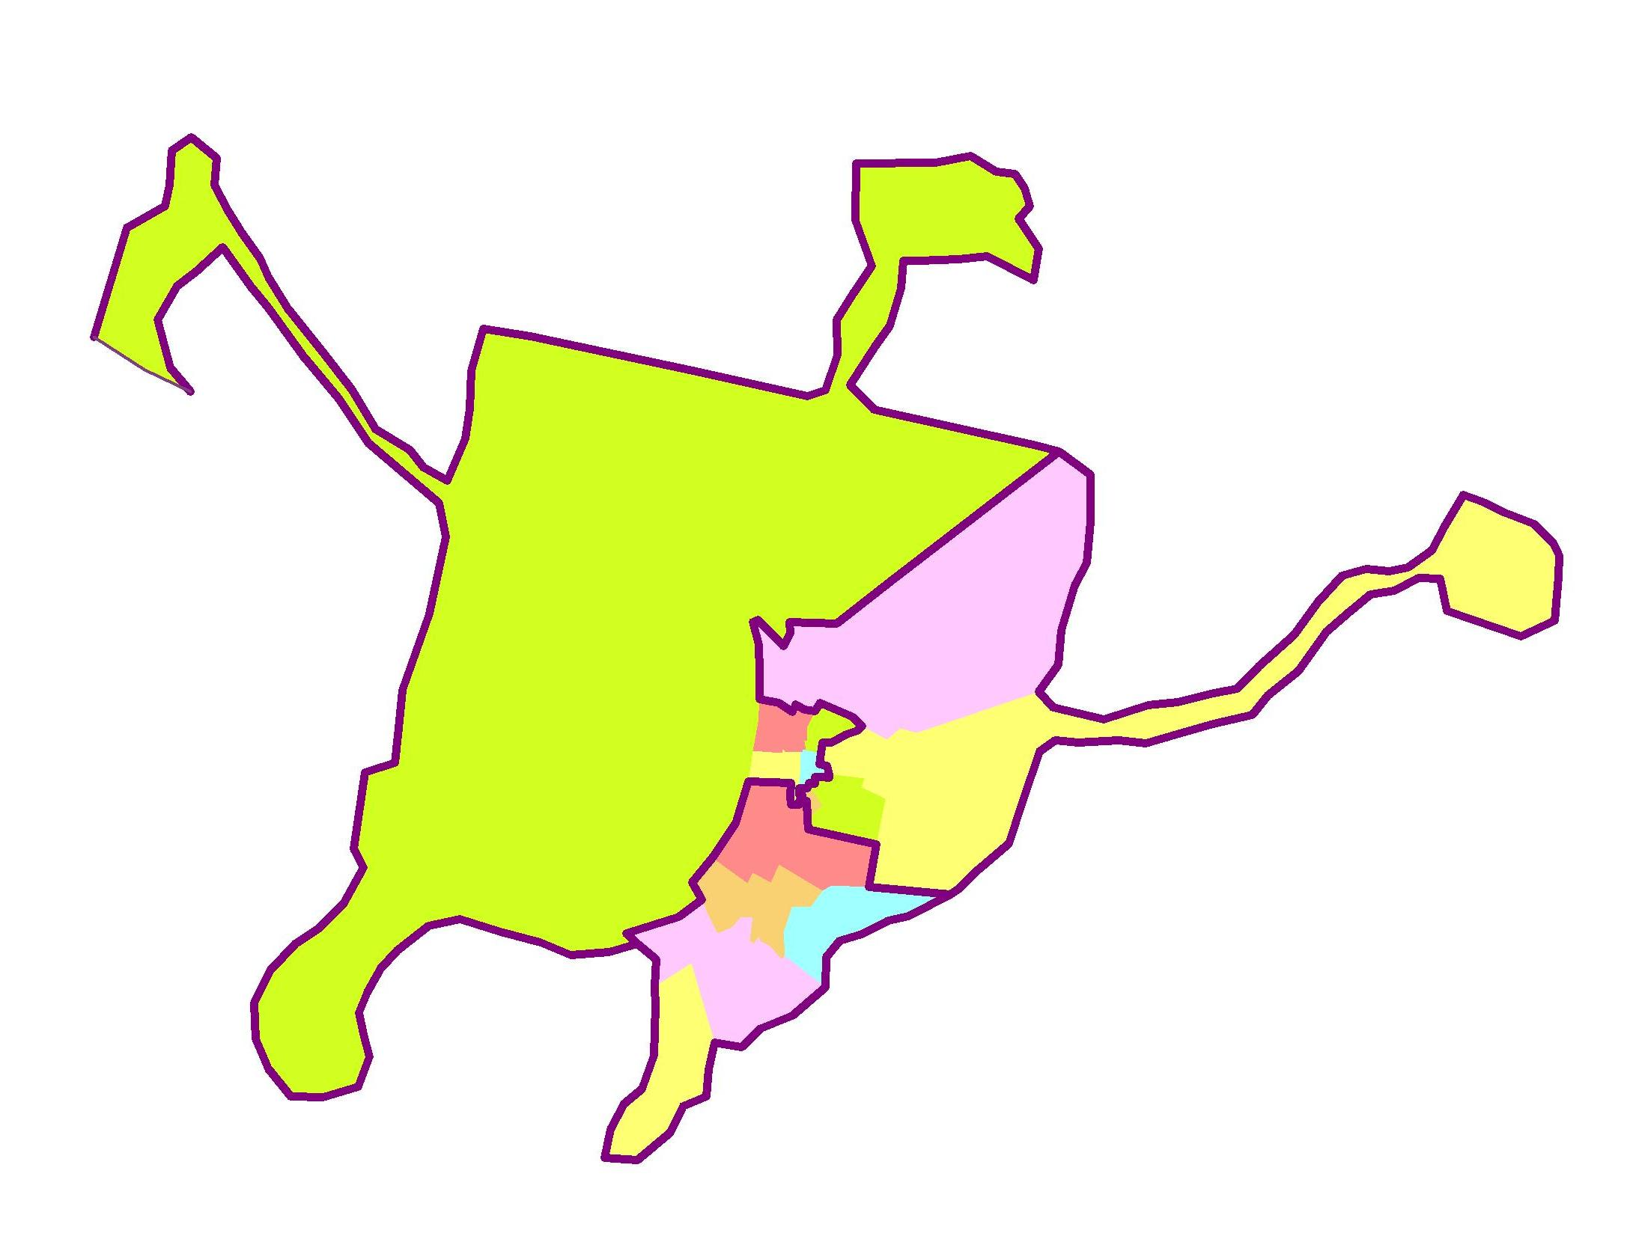
Схематическое изображение

Пятимандатный
округ №2
(1602, 1603, 1604, 1606, 1626)

Пятимандатный
округ №1
(1601, 1605, 1607, 1608)
Пятимандатный
округ №3
(1609, 1610, 1611, 1612, 1613)

